TRABAJO PRACTICO
Colegio del prado
Integrantes:Lautaro Corts
3ª
Tema:componentes internos(placa de red)
A_Definicion: es un dispositivo que se instala en el interior de un ordenador para que este pueda conectarse a Internet
B_Caracteristicas mas relevantes: es un dispositivo que se instala en el interior de un ordenador para que este pueda conectarse a Internet
C_

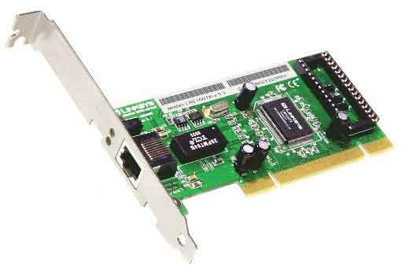
D_es un dispositivo que se instala en el interior de un ordenador para que este pueda conectarse a Internet
E_Suele costar alrededor de $5530 pesos
F_Según diversos estudios, el Internet de los sentidos será posible gracias a la evolución y expansión de herramientas digitales como la realidad virtual, la realidad aumentada, la inteligencia artificial, la automatización y el 5G. Actualmente vivimos en un mundo 4G basado en las pantallas
3_Las primeras tarjetas de interfaz de red se implementaban comúnmente en tarjetas de expansión que se conectaban en un bus del ordenador. El bajo coste y la ubicuidad del estándar Ethernet hizo posible que la mayoría de los ordenadores modernos tengan una interfaz de red integrada en la placa base. Las placas base de servidor más nuevas pueden incluso tener interfaces de red duales incorporadas

